SUNCOKRET

POTREBAN MATERIJAL:
- Žuti i zeleni deblji kolaž papir
- Drevni štapić
- Sjemenke suncokreta
- Škare
- Ljepilo

OPIS AKTIVNOSTI:
- Izrezati niz žutih listića, žuti krug i dva zelena lista.
- Latice zalijepiti na tučak.
- Tučak namazati debljim slojem ljepila.
- Na njega posipati sjemenke suncokreta.
- Pričekati da se sjemenke zalijepe.
- Na stražnju stranu cvijeta zalijepiti stabljiku bambusa ili drveni štapić.
- Na stabljiku zalijepiti listove.
- Po želji od kartona izraditi posudu za cvijet, staviti je u glineni lončić ili u čvršću vazu.

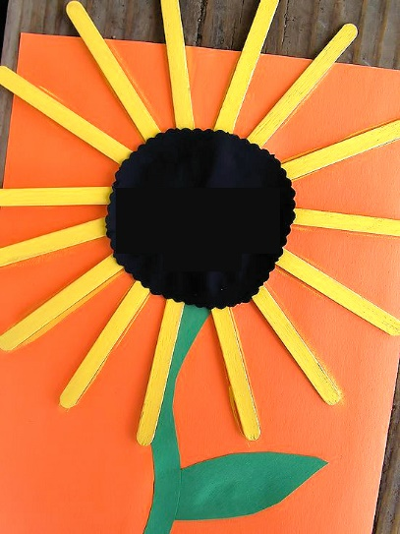
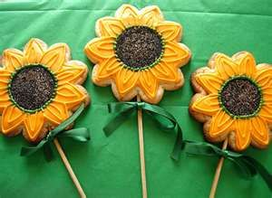

PROLJETNA KUTIJA

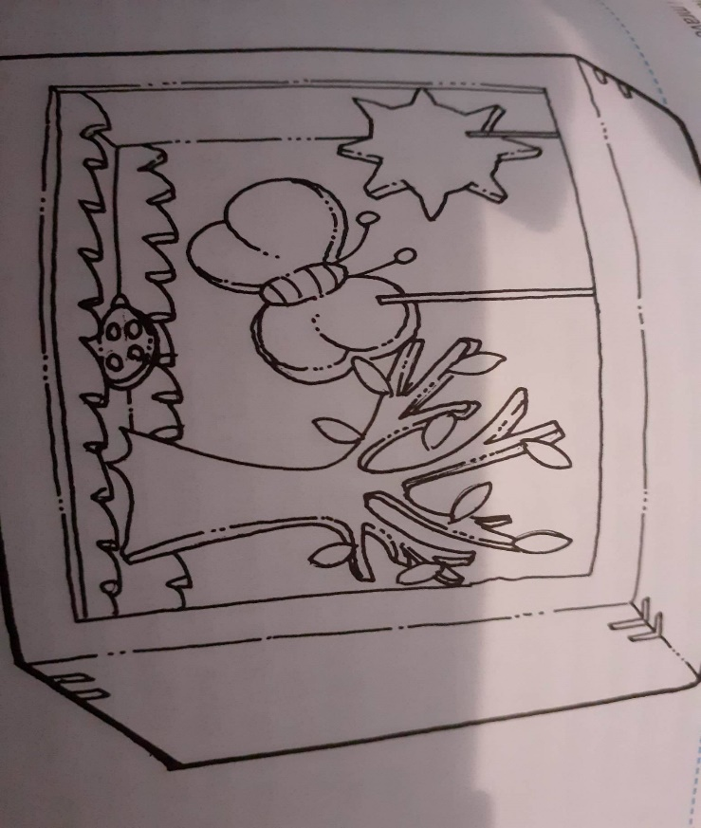
Potreban materijal:
- Kartonska kutija 40 X 3 0 cm
- Prozirna folija 37 X 32 cm
- Kolaž papir ili tempere
- Bojice ili flomasteri
- Papir
- Škare
- Lijepilo
- Konac (po želji)
Izrada:
Na prednjoj strani kutije napraviti otvor (veličine otprilike 35 X 25 cm).
Dno kutije i sve strane obložiti zelenim kolaž papirom a unutrašnjost kutije obložiti plavim kolaž papirom. Ako nemate kolaž papir, djeca mogu i obojati kutiju temperama.
Od kolaža izrezati stablo, sunce, ptice, kukce, travu, razno cvijeće, leptire... Osim od kolaža, sve navedeno možete napraviti i od običnog papira i kasnije ih djeca mogu obojati po želji (bojicama ili flomasterima).
Stablo, travu i Sunce zalijepiti na unutrašnju stranu kutije, a cvijeće zalijepiti na travu dok listove zalijepite na stablo.
Na travu možete zalijepiti i nekoliko mrava ili bubamara… Ptice ,leptire možete objesiti tankim koncem na vrh kutije - kao da su u zraku (to isto možete napraviti i sa Suncem). Kada ste kutiju u potpunosti ispunili željenim biljkama i životinjama, otvoreni dio kutije oblijepiti prozirnom folijom i proljetna kutija je gotova.

Literatura: Juričić, Dinka Velika enciklopedija malih aktivnosti. Školska knjiga, Zagreb 2017, str. 383.

Tijekom ovih aktivnosti dijete će imati mogućnost razvijati svoje vještine fine motorike, a ujedno i svoju kreativnost i stvaralački potencijal.

TORBA/VREĆA IZNENAĐENJA

POTREBAN MATERIJAL:
- Torba/vreća (poželjno estetski privlačna djetetu)
- Voće ( ali mogu i drugi različiti predmeti)

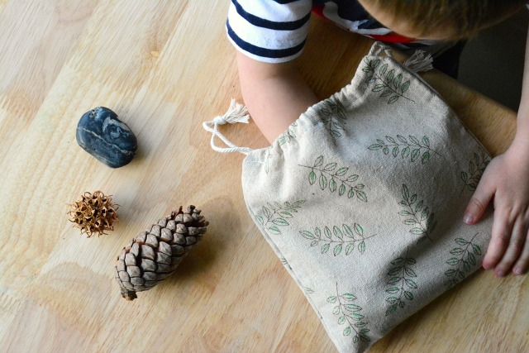
OPIS AKTIVNOSTI:
Stavite voće u torbu/vreću. Dijete kroz igru potaknuti da rukama zaviri kroz otvor torbe/vreće, uzme u dlan jedno voće, opipa ga, imenuje i izvadi iz torbe/vreće. Ako dijete ne zna ime voća, mi ga imenujemo i pokažemo kako se razvrstava.
Ovu igru možete prilagoditi predmetima koje imate kod kuće (igračke i sl.), povrću, orašasti plodovi itd.

LATERALNOST
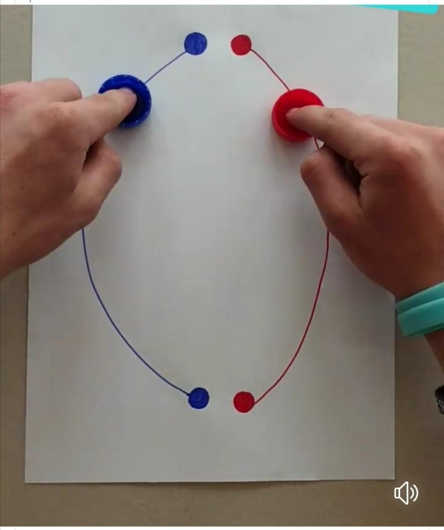
Dragi roditelji, evo jedne jako dobre aktivnosti koja potiče dijete da razvija svoje motoričke sposobnosti i koordinaciju.
Što je lateralnost?
Lateralnost je prethodnik za razvoj osjećaja smjera. Djeca koriste ruke i stopala jednako. Svjesni smo da se tijekom vrtićkih dana razvija lijeva i desna strana a da bismo napravili automatske pokrete razvijamo dominantniju stranu ruku, stopala, ušiju i mozga. Obje strane također mogu naučiti kako raditi zajedno. Ne samo lijevo i desno, nego i gore-dolje, naprijed-nazad. Kod beba se ova vještina razvija kada krenu puzati.
Na papiru nacrtajte linije raznih oblika: iskrivljene, uvinute, zaobljene, otvorene, zatvorene…
Umjesto čepova možete koristiti npr. autiće koji bi trebali biti jednake veličine.
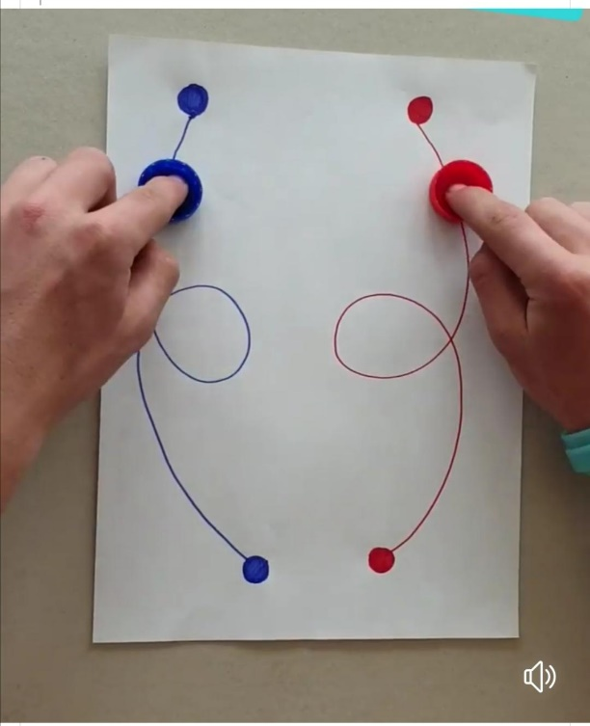
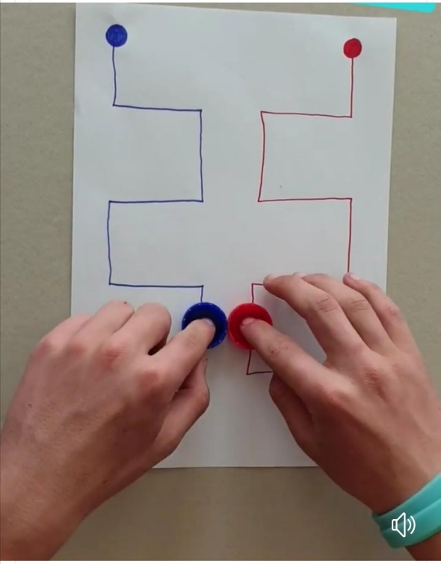

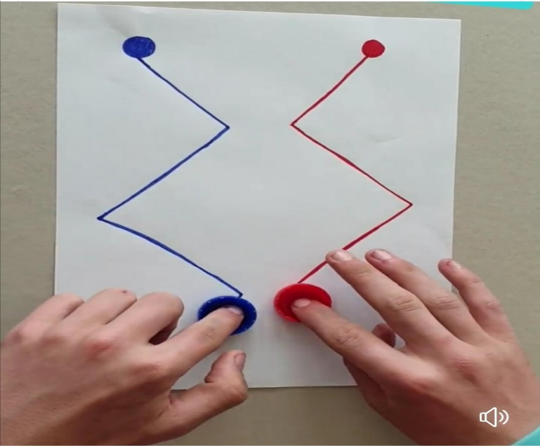

Više primjera za vježbe možete pogledati na internetskoj stranici:
https://learningthroughmovements.nl/winkel/lateraliteit-middenlijn/

KAKO POTAKNUTI RAZVOJ FINE MOTORIKE KOD DJETETA?

Fina motorika je niz koordiniranih pokreta kostiju, zglobova i mišića šake (posebno prstiju) radi izvođenja malih, preciznih pokreta. Usko je vezana uz koordinaciju oko-ruka (mogućnosti da ruka i prsti pravilno izvrše zadatak koji smo vidjeli okom). Fina motorika nužna je za izvođenje nebrojeno mnogo svakodnevnih zadataka koje mi odrasli izvodimo s lakoćom, a koje djeca od rođenja do predškolske dobi moraju uvježbavati kroz zabavne aktivnosti koje će prihvatiti kao igru.
Za što je sve važna fina motorika?
Tako će dijete dobro razvijene fine motorike biti sposobno izvršavati praktične aktivnosti koje se odnose na brigu za samoga sebe: pravilno jesti žlicom, vilicom, pa i nožem, počistiti prosipanu hranu, otvoriti/zatvoriti bočicu sa sokom, otkopčati/zakopčati gumbe, otvoriti/zatvoriti patentni zatvarač na jakni, zavezati cipele, počešljati se i samostalno zavezati rep ili čak isplesti pletenicu.

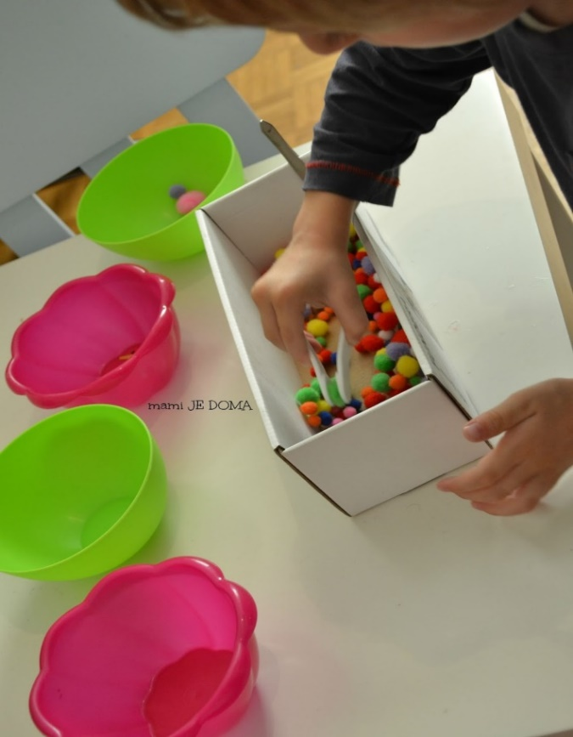

OBJASNI RIJEČ – IGRA
Ovu igru može igrati dva ili više igrača. Zanimljivo je kada se uključe svi ukućani.
Jedan igrač ili ekipa zadaje drugoj strani pojam – riječ. Drugi igrač ili ekipa treba objasniti značenje te riječi. Ako je objašnjenje zadovoljavajuće, igrač ili ekipa osvajaju 1 bod i zadaju riječ. Ako druga strana ne zna značenje riječi, onaj tko je zadao riječ daje svoje objašnjenje. Zato igrač koji zadaje riječ, mora je i sam znati objasniti, inače gubi 2 boda.
Ovaj tjedan je tema Proljeće, pa možete koristiti riječi vezene za tu temu.
PRIMJERI ZA IGRU: tratinčica, leptir, livada, sunce, gusjenica, visibaba
GUSJENICA
LEPTIR

SUNCE
TRATINČICA

LIVADA
VISIBABA

BUĐENJE

EU aktivnosti – odgojitelji 27.4.- 1.5.2020.
Materijale su pripremili odgojitelji angažirani na EU projektu ‘Vrtić po mjeri suvremene obitelji 1’ (UP.02.2.2.08.0015) te su objavljeni i u našem Obiteljskom kutiću.

